Совместный досуг «Вместе с мамочкой»
Воспитатель: Добрый вечер, уважаемые гости: мамы, бабушки! Мы не случайно собрались сегодня в этот ноябрьский день. Ведь именно в ноябре мы отмечаем такой замечательный праздник, как День Матери. Вы все заслуживаете внимания и приглашены сегодня в наш праздничный зал не зря, ведь именно вы носите почетное звание — Мама.
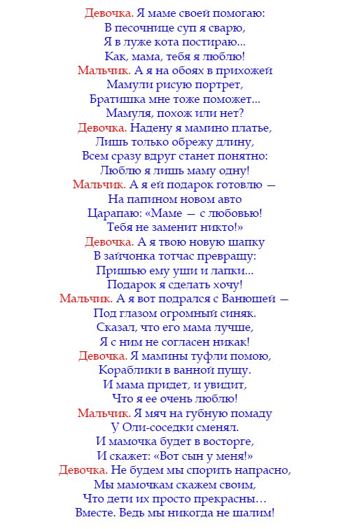

Песни: «У всех есть мама», «Хомячок».

Конкурсы:
Конкурс 1: «Соображалки» (Разминка – гимнастика ума).
- При солнышке тепло (при матери добро).
- Материнская забота в огне не горит (в воде не тонет)
- Птица рада весне (а младенец – матери).
- Материнская ласка (конца не знает).
- Для матери ребёнок (до ста лет дитёнок).
-Нет милее дружка, (чем родная матушка).
-Без отца – полсироты, а без матери (вся сирота).
-Сердце матери лучше солнца (греет).
-Родных много, а мать (роднее всего).
-Без матери родной цветы (не цветут).
Конкурс 2: «Фанты» Записки с заданием
1 попрыгать, как лягушка.2 прочитать стихотворение и т. д.
Конкурс 3: Игра «Волейбол»
Для игры: набитые синтепоном мячики. По середине зала к стульчикам привязывается веревка, разделив два поля. Игроки делятся на две команды. Под музыку игроки начинают перекидывать мячики со своего поля на сторону противнику. У кого меньше, тот и победил. (После конкурса дети убирают мячики)
Конкурс 4:«Море поцелуев»
Дети подбегают к морю поцелуев и берут 1 поцелуйчик (губки из картона) и несут его маме. Не забывайте при этом поцеловать свою мамочку в щечку.
Мастер класс: «Украшение для мамы»
Танец «Вперед 4шага»
Воспитатель: Наш вечер подошел к концу. Мы благодарим всех за доставленное удовольствие и праздничное настроение. Спасибо за ваше доброе сердце, за желание побыть рядом с детьми, подарить им душевное тепло. Нам очень приятно было видеть добрые и нежные улыбки мамочек, счастливые глаза детей.

Из истории праздника.

Международный праздник в честь матерей. В этот день принято поздравлять матерей и беременных женщин, в отличие от Международного женского дня, когда поздравления принимают все представительницы женского пола. В разных странах этот день приходится на разные даты. В основном, в мире День матери отмечается во второе воскресенье мая, в том числе на Украине, в Эстонии, США, на Мальте, Кипре, в Дании, Финляндии, Германии, Италии, Турции, Австралии, Японии, Бельгии, Бразилии. День матери в России отмечают в последнее воскресенье.

